2019年浙江省重点排污单位监测评价报告

为了与各类统计及考核工作的衔接，各市生态环境局按照2018年污染类别的分类规则对2019年重点排污单位进行了分别汇总。我中心基于此分类规则，编写了2019年浙江省重点排污单位监测评价报告。
一、监测概况
2019年，全省共监测重点排污单位4897家，其中水环境重点排污单位2489家（主要为工业废水排污单位1660家、集中式污水处理厂317家、重金属废水排污单位486家、规模化畜禽养殖场26家）、大气环境重点排污单位841家（主要为工业废气762家、重金属废气排污单位79家）、土壤环境重点排污单位1210家（主要为危险废物产生、处置单位976家、其他类土壤排污单位234家）、其他重点排污单位357家。
二、水环境重点排污单位
（一）有工业废水产生的排污单位
1.达标情况
全省共监测1660家有工业废水产生的重点排污单位，总体达标率为95.3%，监测家数同比增长1.9%。各设区市达标率范围为84.4-100%。涉及40个行业大类，达标率范围为66.7-100% (涉及居民服务业企业3家，达标率为66.7%)。
表1 各设区市工业废水重点排污单位达标情况汇总表
设区市 |  | 全省 | 杭州 | 宁波 | 温州 | 嘉兴 | 湖州 | 绍兴 | 金华 | 衢州 | 舟山 | 台州 | 丽水
总体 | 监测家数（家） | 1660 | 275 | 155 | 86 | 255 | 155 | 288 | 127 | 71 | 9 | 183 | 56
 | 达标率（%） | 95.3 | 96.4 | 99.0 | 94.2 | 97.7 | 95.8 | 84.4 | 99.2 | 100 | 100 | 99.0 | 98.8

图1 工业废水行业分布及达标情况

与上年相比，全省工业废水重点排污单位达标率上升了0.9个百分点。
各设区市中，杭州、绍兴和金华有所下降，降幅为0.5-0.9个百分点；其余各市均有所上升，升幅为0.2-6.3个百分点。各主要行业中酒、饮料和精制茶制造业和电力、热力生产和供应业达标率持平；金属制造业、食品制造业和皮革、毛皮、羽毛及其制品和制鞋业有所下降，降幅为1.4-5.0个百分点；其余各行业均有所上升，升幅为0.2-10.7个百分点。
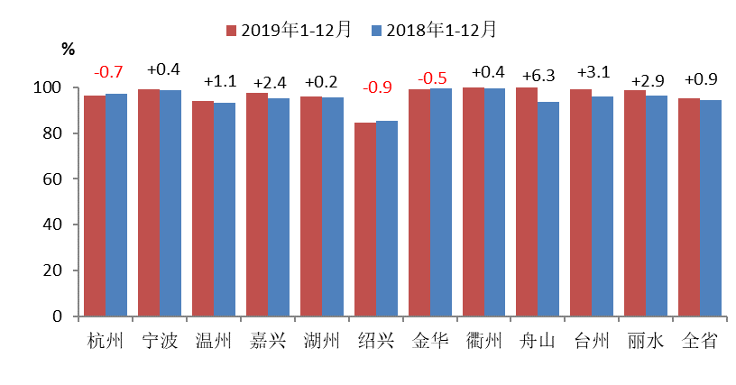
图2 工业废水各设区市达标率变化情况

图3 工业废水各主要行业达标率变化情况

2.超标分析
存在监测超标的工业废水重点排污单位共133家，其中绍兴市超标企业占比较高，为48.9%。超标行业以纺织业占比最高，达到75.2%，超标指标以化学需氧量为主，占超标指标总个数的20.9%。

表2 各设区市工业废水重点排污单位超标情况汇总表
设区市 | 全省 | 杭州 | 宁波 | 温州 | 嘉兴 | 湖州 | 绍兴 | 金华 | 衢州 | 舟山 | 台州 | 丽水
超标废水重点源数（家） | 133 | 19 | 2 | 7 | 15 | 16 | 65 | 3 | / | / | 4 | 2
超标企业占比（%） | / | 14.3 | 1.5 | 5.3 | 11.3 | 12.0 | 48.9 | 2.3 | / | / | 3.0 | 1.5

图4 工业废水超标行业分布图

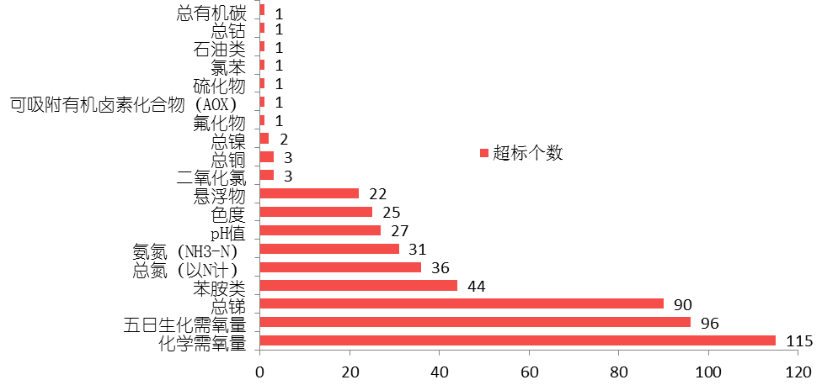
图5 工业废水超标指标分布图

（二）污水处理厂
1.监测情况
全省共监测污水处理厂317家，监测完成率为100%。317家污水厂日均处理水量合计1314.6万吨，总体运行负荷86.3%。各设区市日均处理水量范围为15.2-297.1万吨，运行负荷范围为75.7%-90.9%。
表3 各设区市污水厂运行情况汇总表
设区市 | 全省 | 杭州 | 宁波 | 温州 | 嘉兴 | 湖州 | 绍兴 | 金华 | 衢州 | 舟山 | 台州 | 丽水
污水厂数（家） | 317 | 55 | 32 | 61 | 15 | 41 | 9 | 25 | 13 | 16 | 33 | 17
设计能力（万吨/日） | 1524.1 | 338.4 | 219.9 | 187.1 | 144.3 | 96.5 | 178.0 | 138.2 | 44.9 | 20.1 | 120.7 | 36.0
实际水量（万吨/日） | 1314.6 | 297.1 | 194.2 | 163.0 | 128.8 | 75.6 | 142.2 | 125.6 | 36.1 | 15.2 | 106.5 | 30.5
运行负荷 | 86.3 | 87.8 | 88.3 | 87.1 | 89.2 | 78.3 | 79.9 | 90.9 | 80.5 | 75.7 | 88.2 | 84.6
按设施类型，城镇和工业污水厂分别为270家和47家，日均处理水量为1190.4万吨和124.2万吨，运行负荷分别为89.7%和66.2%。
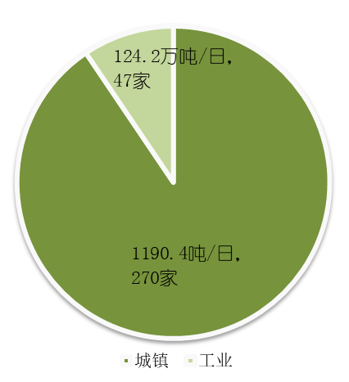

图6 全省集中式污水处理厂组成情况示意图
与上年相比，全省污水厂日均处理水量上升了31.8万吨。各设区市除湖州、金华和衢州外，其余各市均有所上升，升幅为0.1-16.4万吨/日。

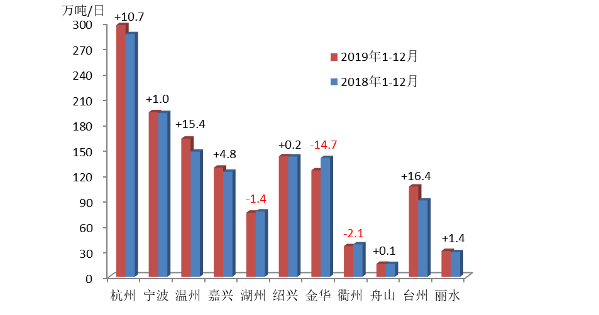
图7 各设区市污水厂水量变化情况
2.达标情况
按“达标率=达标水量/实际处理水量”方式评价，全省317家污水处理厂总体达标率为99.6%。其中城镇99.6%，工业100%。各设区市达标率范围：98.8-100%。
表4 各设区市污水厂达标情况汇总表
设区市 |  | 全省 | 杭州 | 宁波 | 温州 | 嘉兴 | 湖州 | 绍兴 | 金华 | 衢州 | 舟山 | 台州 | 丽水
总体达标率（%） |  | 99.6 | 100 | 98.9 | 98.8 | 99.3 | 100 | 100 | 100 | 100 | 100 | 99.9 | 100
其中 | 城镇 | 99.6 | 100 | 98.8 | 98.8 | 99.3 | 100 | 100 | 100 | 100 | 100 | 99.9 | 100
 | 工业 | 100 | 100 | 100 | 100 | / | / | 100 | 100 | 100 | 100 | 100 | /
与上年相比，全省污水厂总体达标率上升了5.5个百分点，其中城镇上升了6.3个百分点，工业上升了0.3个百分点。
各设区市中，除杭州、湖州和绍兴达标率保持不变外，宁波、温州、嘉兴、金华、衢州、舟山、台州和丽水达标率有所上升，升幅为0.1-15.5个百分点。

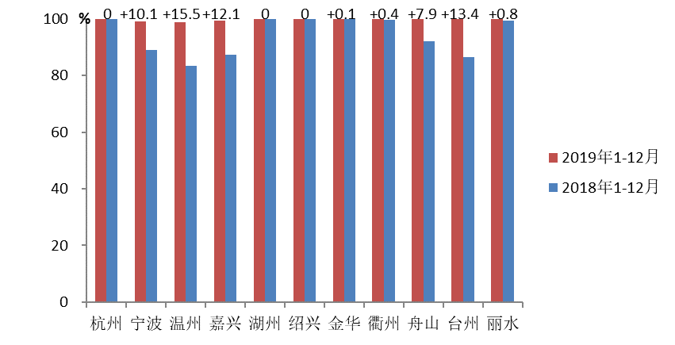
图8 各设区市污水厂达标率变化情况
3.超标分析
存在超标排放的污水厂共8家，超标水量共计5.9万吨/日，占实际处理水量的0.45%。各设区市中除杭州、湖州、绍兴、金华、衢州、舟山和丽水外，其余均存在污水厂排放超标情况，其中宁波超标水量占比较大，占到全省超标总水量的42.9%。
表5 各设区市污水厂超标情况汇总表
设区市 | 全省 | 杭州 | 宁波 | 温州 | 嘉兴 | 湖州 | 绍兴 | 金华 | 衢州 | 舟山 | 台州 | 丽水
超标污水厂数（家） | 8 | / | 2 | 3 | 2 | / | / | / | / | / | 1 | /
超标水量（万吨/日） | 5.9 | / | 2.5 | 1.9 | 1.0 | / | / | / | / | / | 0.4 | /
超标水量占比（%） | / | / | 42.9 | 32.7 | 16.9 | / | / | / | / | / | 7.5 | /

开展监测的各指标中，有8项指标存在超标，其中总氮为首要超标指标，涉超标水量3.16万吨/日，涉超标污水厂4家；其余超标指标按超标水量排序依次为氨氮、粪大肠菌群数、总磷、悬浮物、阴离子表面活性剂、石油类和动植物油。

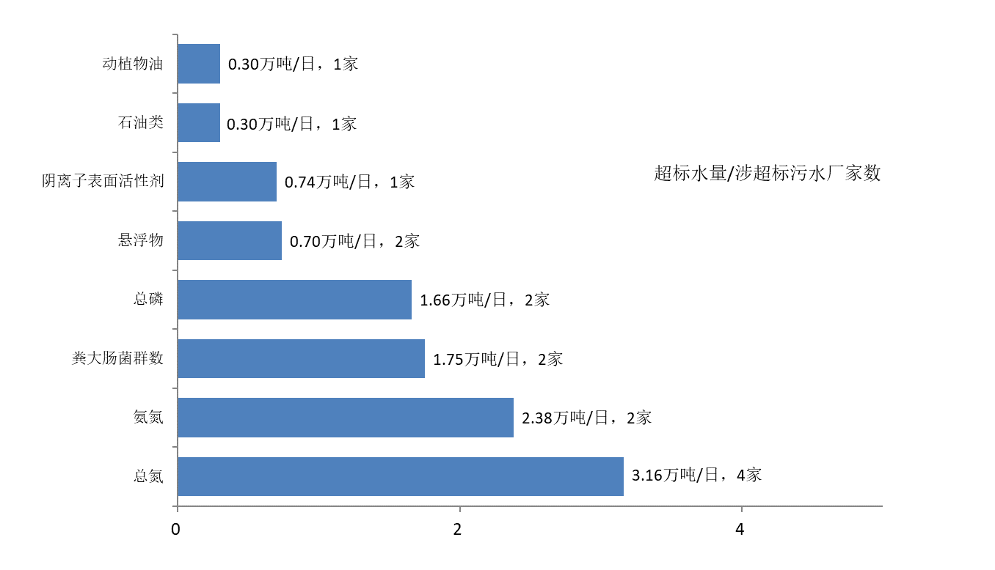
图9 污水厂超标指标分布图

（三）有重金属废水产生的排污单位
1.达标情况
全省共对有重金属废水产生的486家排污单位开展了626次监督性监测，总体达标率为99.3%，较去年上升了0.4个百分点。各设区市达标率范围为96.7-100%，涉及16个行业大类，达标率范围为97.8-100%。
表6 各设区市重金属废水达标情况汇总表
设区市 |  | 全省 | 杭州 | 宁波 | 温州 | 嘉兴 | 湖州 | 绍兴 | 金华 | 衢州 | 舟山 | 台州 | 丽水
总体 | 监测家数（家） | 486 | 27 | 114 | 211 | 26 | 20 | 20 | 24 | 6 | 3 | 22 | 13
 | 达标率（%） | 99.3 | 100 | 99.1 | 99.8 | 97.4 | 97.5 | 96.7 | 100 | 100 | 100 | 98.9 | 100

图10 重金属废水行业分布及达标情况

2.超标分析
存在监测超标现象的重金属废水重点排污单位共9家，其中宁波、嘉兴和绍兴各2家，温州、湖州和台州各1家。超标行业为金属制品业（超标企业数6家），皮革、毛皮、羽毛（绒）及其制品和制鞋业（超标企业数2家）和有色金属冶炼和压延加工业（超标企业数1家）。超标的重金属指标为总铬、总镍、总镉和六价铬；超标的非重金属指标为pH值、氨氮和氟化物。
表7 各设区市重金属废水超标情况汇总表
设区市 | 全省 | 杭州 | 宁波 | 温州 | 嘉兴 | 湖州 | 绍兴 | 金华 | 衢州 | 舟山 | 台州 | 丽水
超标家数（家） | 9 | 0 | 2 | 1 | 2 | 1 | 2 | 0 | 0 | 0 | 1 | 0
超标企业占比（%） | / | 0 | 22.2 | 11.1 | 22.2 | 11.1 | 22.2 | 0 | 0 | 0 | 11.1 | 0

（四）规模化畜禽养殖场
全省共对26家规模化畜禽养殖场（小区）开展监督性监测，废水总体达标率为100%，较上年上升了2.7个百分点。其中杭州市21家，嘉兴市3家，丽水市2家，达标率均为100%。

三、大气环境重点排污单位
（一）有工业废气产生的排污单位
1.达标情况
全省共对有工业废气产生的762家废气重点排污单位开展了监督性监测，总体达标率为96.2%。各设区市达标率范围为70.2-100%，涉及35个行业大类，达标率范围为85.6-100%。
表8 各设区市工业废气重点排污单位达标情况汇总表
设区市 |  | 全省 | 杭州 | 宁波 | 温州 | 嘉兴 | 湖州 | 绍兴 | 金华 | 衢州 | 舟山 | 台州 | 丽水
总体 | 监测家数（家） | 762 | 166 | 104 | 39 | 106 | 60 | 97 | 62 | 27 | 4 | 55 | 42
 | 达标率（%） | 96.2 | 96.2 | 99.0 | 98.2 | 95.3 | 99.2 | 98.8 | 100 | 100 | 100 | 96.4 | 70.2
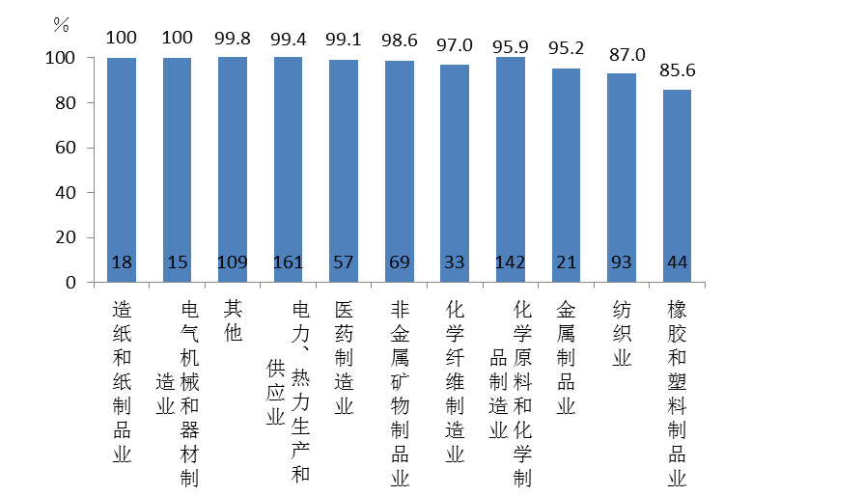
图11 工业废气行业分布及达标情况
与上年相比，监测企业数量减少了21家，达标率下降了1.0个百分点。
各设区市中，温州、湖州、绍兴和金华达标率有所上升，升幅为0.4-3.8个百分点；杭州、宁波、嘉兴、台州和丽水有所下降，降幅为0.5-10.3个百分点，其余各市达标率持平。主要行业中，电力、热力生产和供应业、医药制造业、橡胶和塑料制品业、金属制品业达标率分别上升1.2、0.8、1.6、1.2个百分点，造纸和纸制品业、电气机械和器材制造业持平，其余各主要行业达标率有所下降，降幅为0.3-10.3个百分点。
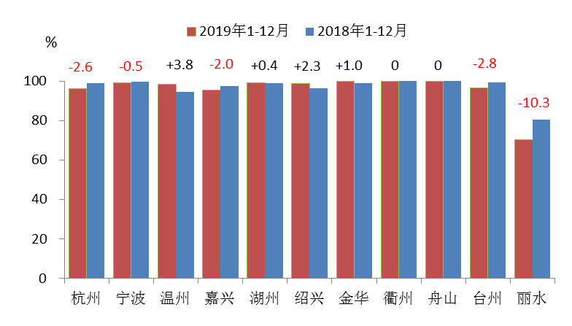
图12 工业废气各设区市达标率变化情况
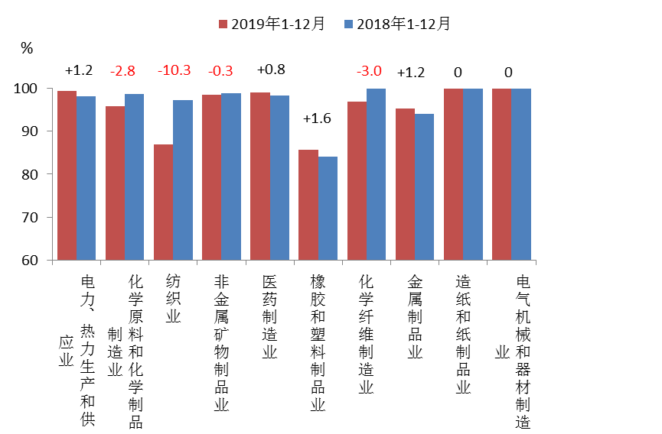
图13 工业废气各行业达标率变化情况
2.超标分析
存在监测超标的工业废气重点排污单位共40家，其中排名前三的为丽水13家，占比32.5%；杭州12家，占比30.0%；嘉兴7家，占比17.5%。超标行业以纺织业和化学原料和化学制品制造业为主，合计 25家，占比62.5%。超标指标中臭气浓度15家，占比较高，为37.5%。
表9 各设区市工业废气重点排污单位超标情况汇总表
设区市 | 全省 | 杭州 | 宁波 | 温州 | 嘉兴 | 湖州 | 绍兴 | 金华 | 衢州 | 舟山 | 台州 | 丽水
超标废气家数（家） | 40 | 12 | 1 | 1 | 7 | 1 | 3 | 0 | 0 | 0 | 2 | 13
超标企业占比（%） | / | 30.0 | 2.5 | 2.5 | 17.5 | 2.5 | 7.5 | / | / | / | 5.0 | 32.5
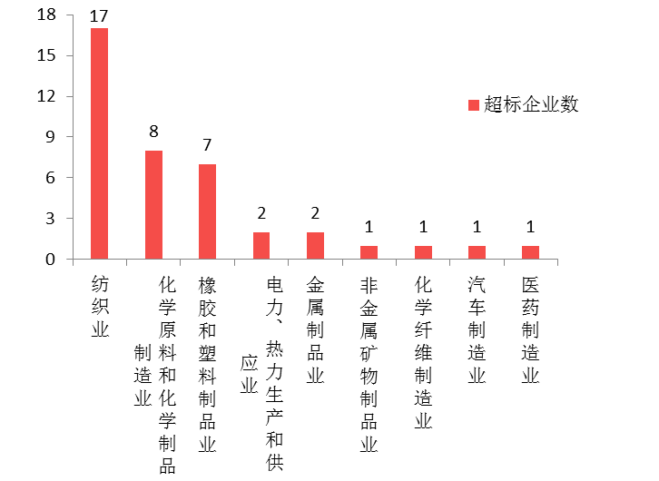
图14 工业废气超标行业分布图
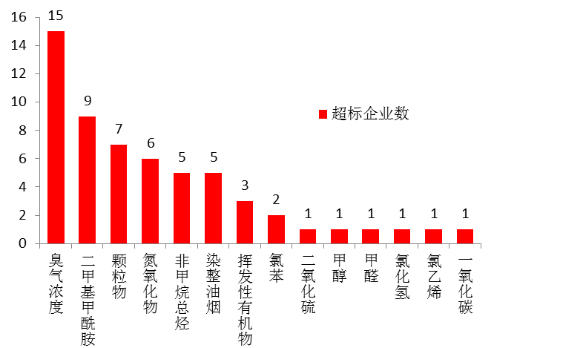
图15 工业废气超标指标分布图
（二）有重金属废气产生的排污单位
1.达标情况
全省共对废气重点排污单位中有重金属废气产生的79家单位开展了118次监督性监测，总体达标率为99.2%，较去年下降0.8个百分点。各设区市达标率范围为98.2-100%，涉及10个行业大类，达标率范围为98.5-100%。
表10 各设区市重金属废气达标情况汇总表
设区市 |  | 全省 | 杭州 | 宁波 | 温州 | 嘉兴 | 湖州 | 绍兴 | 金华 | 衢州 | 舟山 | 台州 | 丽水
总体 | 监测家数（家） | 79 | 2 | 0 | 0 | 14 | 14 | 4 | 5 | 1 | 0 | 38 | 1
 | 达标率（%） | 99.2 | 100 | / | / | 98.2 | 100 | 100 | 100 | 100 | / | 99.0 | 100

图16 重金属废气行业分布及达标情况

2.超标分析
存在监测超标现象的重金属废气重点排污单位共3家，分布在嘉兴1家和台州2家。超标行业为金属制品业、电气机械和器材制造业和电力、热力生产和供应业，超标企业各1家。超标的重金属指标为铬酸雾和铅及其化合物；超标的非重金属指标为二噁英类。
表11 各设区市重金属废气超标情况汇总表
设区市 | 全省 | 杭州 | 宁波 | 温州 | 嘉兴 | 湖州 | 绍兴 | 金华 | 衢州 | 舟山 | 台州 | 丽水
超标家数（家） | 3 | 0 | 0 | 0 | 1 | 0 | 0 | 0 | 0 | 0 | 2 | 0
超标企业占比（%） | / | 0 | 0 | 0 | 33.3 | 0 | 0 | 0 | 0 | 0 | 66.7 | 0
四、土壤环境重点排污单位
（一）危险废物产生、处置单位
1.总体情况
全省共对土壤重点排污单位中的976家危险废物产生、处置单位开展了监督性监测（对外排的废水、废气项目进行监测），总体达标率为98.4%，较上年上升了0.4个百分点。各设区市达标率范围为96.8-100%。40家排污单位出现超标现象，其中废水31家，废气9家。废水主要超标指标为pH值、化学需氧量、氨氮、总铁、总锌和总镍等；废气主要超标指标为颗粒物、二噁英类、铅及其化合物、铬酸雾和氮氧化物等。

2.废水
危险废物产生、处置单位中涉及废水排放监测800家，达标率为97.8%。各设区市达标率范围为95.3-100%，杭州、宁波、嘉兴、绍兴、金华和台州出现了超标现象。
表12 全省危险废物产生、处置单位废水达标情况汇总表
设区市 |  | 全省 | 杭州 | 宁波 | 温州 | 嘉兴 | 湖州 | 绍兴 | 金华 | 衢州 | 舟山 | 台州 | 丽水
废水 | 监测家数（家） | 800 | 29 | 170 | 37 | 187 | 2 | 144 | 59 | 26 | 0 | 146 | 0
 | 达标率（%） | 97.8 | 98.9 | 98.8 | 100 | 95.3 | 100 | 97.6 | 99.2 | 100 | / | 98.3 | /

3.废气
危险废物产生、处置单位中涉及废气排放587家，达标率为99.3%。各设区市达标率范围为96.7-100%，温州、嘉兴、绍兴、衢州和台州出现了超标现象。

表13 全省危险废物产生、处置单位废气达标情况汇总表
设区市 |  | 全省 | 杭州 | 宁波 | 温州 | 嘉兴 | 湖州 | 绍兴 | 金华 | 衢州 | 舟山 | 台州 | 丽水
废气 | 监测家数（家） | 587 | 20 | 81 | 21 | 147 | 3 | 132 | 34 | 15 | 0 | 134 | 0
 | 达标率（%） | 99.3 | 100 | 100 | 97.6 | 98.8 | 100 | 99.4 | 100 | 96.7 | / | 99.7 | /

（二）其他类土壤排污单位
全省共对土壤重点排污单位中的234家其他类排污单位（不属于危险废物产生、处置单位）开展了监督性监测，达标率为96.1%，较上年上升了1.6个百分点。其中涉及废水排放190家，达标率为96.8%；涉及废气排放113家，达标率为94.8%。9家排污单位废水排放出现超标现象，为杭州4家，湖州和丽水各2家，台州1家；主要超标指标为氨氮、化学需氧量、总镍、总锌和六价铬等。10家排污单位废气排放出现超标现象，为杭州和湖州各3家，绍兴和丽水各2家；超标指标为二甲基甲酰胺（DMF）、氯苯、甲烷、氯化氢、氮氧化物、一氧化碳、铬酸雾和颗粒物。

五、其他重点排污单位
全省共对其他重点排污单位中的357家单位开展了监督性监测，达标率为95.7%，较上年下降了0.9个百分点。其中涉及废水排放282家，达标率为94.3%；涉及废气排放145家，达标率为98.3%。21家企业废水排放出现超标现象，分别为嘉兴7家，温州5家，宁波4家，杭州和绍兴各2家，湖州1家；超标指标为粪大肠菌群数、总余氯、化学需氧量、悬浮物、氯苯、总磷、氨氮和pH值。3家排污单位废气排放出现超标现象，为嘉兴2家、杭州1家；超标指标为非甲烷总烃和氯苯。
附表1 2019年有工业废水产生的重点排污单位超标情况汇总表
设区市 | 企业名称 | 行业名称 | 超标指标和超标倍数
杭州市 | 浙江中纺控股集团有限公司 | 纺织业 | 色度（4.3）、总锑（1.01）
杭州市 | 杭州大地印染有限公司 | 纺织业 | 苯胺类（1.38）
杭州市 | 杭州萧山鸿达染整有限公司 | 纺织业 | 苯胺类（3.27）、色度（6.95）、总锑（1.3）
杭州市 | 杭州萧越染织有限公司 | 纺织业 | 色度（6.95）、总锑（1.56）
杭州市 | 浙江中栋控股集团有限公司 | 纺织业 | 总锑（1.05）
杭州市 | 杭州萧山之湘印染有限公司 | 纺织业 | 总锑（1.76）
杭州市 | 杭州萧山蓝天印染有限公司 | 纺织业 | 总锑（1.61）
杭州市 | 杭州万事利丝绸数码印花有限公司 | 纺织业 | 总锑（1.21）
杭州市 | 杭州得力纺织有限公司 | 纺织业 | 总氮（以N计）（1.97）
杭州市 | 杭州朝阳橡胶有限公司 | 纺织业 | 二氧化氯（1.04）
杭州市 | 拜耳作物科学（中国）有限公司 | 橡胶和塑料制品业 | 总磷（以P计）（1.19）
杭州市 | 杭州天马思宏数码科技有限公司 | 化学原料和化学制品制造业 | 氯苯（334）
杭州市 | 浙江福发纺织有限公司 | 纺织业 | 总氮（以N计）（1.16）
杭州市 | 杭州运锦特版有限公司 | 纺织业 | 二氧化氯（1.08）
杭州市 | 临安三信粘扣带有限公司 | 金属制品业 | 总磷（以P计）（1.08）
杭州市 | 临安市金都纸业有限公司 | 纺织业 | 氨氮（NH3-N）（2.85）
杭州市 | 泰华医药化工（杭州）有限公司 | 造纸和纸制品业 | 悬浮物（1.4）
杭州市 | 杭州青松印染有限公司 | 医药制造业 | 可吸附有机卤素化合物（AOX）（2.94）
杭州市 | 宁波福民纱线漂染有限公司 | 纺织业 | 总锑（2.1）
宁波市 | 宁波远大海洋生物科技有限公司 | 纺织业 | 苯胺类（2.36）
宁波市 | 温州市宝基日用五金装饰有限公司 | 农副食品加工业 | pH值（1.09）
温州市 | 温州合力革业有限公司 | 金属制品业 | 化学需氧量（0.5）、总氮（以N计）（0.03）、总铜（1.06）
温州市 | 温州隆兴皮革有限公司 | 橡胶和塑料制品业 | 总磷（以P计）（1.32）、总氮（以N计）（1.41）
温州市 | 温州宏丰革基布有限公司 | 皮革、毛皮、羽毛及其制品和制鞋业 | 总磷（以P计）（1.07）、总氮（以N计）（6.3）
温州市 | 浙江宏辉拉链有限公司 | 纺织业 | 总锑（0.9）
温州市 | 永嘉县利瑞达织带实业有限公司 | 废弃资源综合利用业 | 总锑（1.14）
温州市 | 大自然钢业集团有限公司 | 纺织业 | 总锑（5.47）
温州市 | 浙江瑞华皮业有限公司 | 黑色金属冶炼和压延加工业 | 石油类（1.01）
嘉兴市 | 浙江卫星石化股份有限公司 | 皮革、毛皮、羽毛及其制品和制鞋业 | 氨氮（NH3-N）（1.03）
嘉兴市 | 嘉兴市宇华纺织染整有限公司 | 化学原料和化学制品制造业 | 总有机碳（0.38）
嘉兴市 | 嘉兴汇源纺织染整有限公司 | 纺织业 | 总锑（1.78）
嘉兴市 | 嘉兴市华利印染有限公司 | 纺织业 | 总锑（1.38）
嘉兴市 | 浙江嘉欣新仪洗染有限公司 | 纺织业 | 总锑（1.1）
嘉兴市 | 海盐漂染厂 | 纺织业 | 总锑（3.2）
嘉兴市 | 海盐八达印染有限公司 | 纺织业 | 苯胺类（1.59）
嘉兴市 | 嘉兴石化有限公司 | 纺织业 | 总锑（2.75）
嘉兴市 | 浙江万方安道拓纺织科技有限公司 | 化学原料和化学制品制造业 | 化学需氧量（1.03）
嘉兴市 | 浙江华昌纺织有限公司 | 纺织业 | 总锑（1.43）
嘉兴市 | 浙江森宝纺织科技有限公司 | 纺织业 | 苯胺类（1.22）
嘉兴市 | 平湖华城都服饰有限公司 | 纺织业 | 总锑（1.66）
嘉兴市 | 浙江九彩龙染织科技有限公司 | 纺织服装、服饰业 | 二氧化氯（1.36）
嘉兴市 | 浙江敬业染整有限公司 | 纺织业 | 总锑（1.45）
嘉兴市 | 浙江台洋纺织科技有限公司 | 纺织业 | 总锑（1.71）
湖州市 | 湖州农家毛纺染整有限公司 | 纺织业 | 化学需氧量（1.14）
湖州市 | 浙江华艺盛纺织股份有限公司 | 纺织业 | 苯胺类（1.76）、五日生化需氧量（3）、化学需氧量（2.46）、、总锑（1.44）
湖州市 | 湖州新泉能纺织有限公司 | 纺织业 | 化学需氧量（1.19）
湖州市 | 湖州盛利染整有限公司 | 纺织业 | 总氮（以N计）（1.26）、总锑（1.66）
湖州市 | 湖州三印丝绸炼染有限公司 | 纺织业 | 总锑（1.79）
湖州市 | 湖州金欢线业有限公司 | 纺织业 | 悬浮物（1.18）
湖州市 | 德清县红星塑料通讯器材厂 | 纺织业 | 总磷（以P计）（2.16）、总锑（2.26）
湖州市 | 德清县昌隆绢纺染整有限公司 | 金属制品业 | 总铜（2.37）
湖州市 | 浙江新华机械制造有限公司 | 纺织业 | 化学需氧量（3.39）
湖州市 | 湖州努特表面处理科技有限公司 | 金属制品业 | 总镍（1.2）
湖州市 | 德清县宁成通讯线缆有限公司 | 金属制品业 | 氟化物（1.37）
湖州市 | 德清县浙北通讯器材有限公司 | 金属制品业 | 总铜（2.96）、化学需氧量（1.14）
湖州市 | 湖州新嘉怡丝织印花有限公司 | 金属制品业 | 化学需氧量（2.42）
湖州市 | 浙江利都达丝绸印染有限公司 | 纺织业 | 悬浮物（1.04）、pH值（1.12）、总磷（以P计）（3.03）
湖州市 | 德清县佳伟线缆有限公司 | 纺织业 | 化学需氧量（1.78）
湖州市 | 绍兴忠兴印染有限公司 | 金属制品业 | 化学需氧量（4.54）
绍兴市 | 浙江龙翔针织科技有限公司 | 纺织业 | 总磷（以P计）（1.43）
绍兴市 | 绍兴飞越印花有限公司 | 纺织业 | 总锑（1.47）
绍兴市 | 浙江绍兴东灵保健食品有限公司 | 纺织业 | 总锑（0.48）
绍兴市 | 绍兴宝马印染化工技术开发有限公司 | 食品制造业 | 化学需氧量（1.16）
绍兴市 | 绍兴市华绅纺织品整理有限公司 | 纺织业 | 总锑（1.45）
绍兴市 | 浙江绍兴天源纺织印染有限公司 | 纺织业 | 总磷（以P计）（2.91）
绍兴市 | 绍兴大地百乐印染有限公司 | 纺织业 | 硫化物（0.25）
绍兴市 | 浙江滨康印染有限公司 | 纺织业 | 五日生化需氧量（2.04）、氨氮（NH3-N）（1.25）、化学需氧量（1.78）
绍兴市 | 绍兴锦森印染有限公司 | 纺织业 | 苯胺类（2.25）、悬浮物（1.45）、总磷（以P计）（3.19）色度（2.5）、氨氮（NH3-N）（1.68）、五日生化需氧量（5）总锑（3.14）、化学需氧量（4.9）
绍兴市 | 绍兴柯桥育达纺染有限公司 | 纺织业 | 总氮（以N计）（1.49）、苯胺类（1.5）
绍兴市 | 绍兴英吉利印染有限公司 | 纺织业 | 总锑（1.62）
绍兴市 | 浙江双冠染料有限公司 | 纺织业 | 苯胺类（1.91）、五日生化需氧量（1.76）、化学需氧量（1.8）
绍兴市 | 浙江绍兴永利印染有限公司 | 化学原料和化学制品制造业 | 苯胺类（1.84）
绍兴市 | 浙江新三印印染有限公司 | 纺织业 | 苯胺类（1.54）、化学需氧量（1.22）、总锑（1.43）、五日生化需氧量（1.38）
绍兴市 | 绍兴市南洋染织有限公司 | 纺织业 | 苯胺类（1.8、）总锑（2.11）
绍兴市 | 浙江东盛印染有限公司 | 纺织业 | 总锑（4.64）、总磷（以P计）（1.35）、五日生化需氧量（5.3）、化学需氧量（4.01）
绍兴市 | 浙江屹男印染有限公司 | 纺织业 | 总锑（1.87）、pH值（1.46）、五日生化需氧量（7）、化学需氧量（6.2）
绍兴市 | 绍兴富强宏泰印染有限公司 | 纺织业 | 苯胺类（1.7）、pH值（1.17）、五日生化需氧量（1.69）、化学需氧量（1.44）、色度（4）
绍兴市 | 绍兴佳彩印染有限公司 | 纺织业 | 悬浮物（1.83）、pH值（1.36、）、化学需氧量（23.5）、色度（2.5）、五日生化需氧量（6.1）总锑（16.6）苯胺类（1.71）、氨氮（NH3-N）（3.89）、总磷（以P计）（3.97）、总氮（以N计）（3.04）
绍兴市 | 浙江恒晨印染有限公司 | 纺织业 | 苯胺类（3.01、）五日生化需氧量（9.2）、总磷（以P计）（2.15）、总锑（2.04）、化学需氧量（6）、pH值（1.05）
绍兴市 | 绍兴洁彩坊印染有限公司 | 纺织业 | 苯胺类（7.21）、悬浮物（1.53）、总磷（以P计）（6.67）、总氮（以N计）（1.16）、五日生化需氧量（37）、总锑（10.9）化学需氧量（24.5）、色度（2）、pH值（1.13）、氨氮（NH3-N）（1.56）
绍兴市 | 浙江越甲印染有限公司 | 纺织业 | 总锑（4.71）
绍兴市 | 浙江绍兴中环印染有限公司 | 纺织业 | 苯胺类（1.9）、色度（1.25）、五日生化需氧量（3.2）总磷（以P计）（3.01）、总锑（7.78）、化学需氧量（2.9）
绍兴市 | 绍兴泽平印染有限公司 | 纺织业 | 色度（2）
绍兴市 | 绍兴市柯桥区众诚印染有限公司 | 纺织业 | 化学需氧量（18.25）、苯胺类（7.6）、色度（2.5）、悬浮物（1.39）、氨氮（NH3-N）（16.8）、五日生化需氧量（17.2）、总锑（5.92）、总氮、（以N计）（8.57）、总磷（以P计）（5.16））
绍兴市 | 绍兴柯桥佳宇兴腾染整有限公司 | 纺织业 | 总锑（9.02）、五日生化需氧量（17.4）、总磷（以P计）（5.23）、化学需氧量（13）
绍兴市 | 绍兴星发印染有限公司 | 纺织业 | 化学需氧量（1.32）、五日生化需氧量（1.01）、总锑（2.6）
绍兴市 | 瑞雪蓝色印染科技有限公司 | 纺织业 | 苯胺类（1.28）
绍兴市 | 浙江艺彩印染有限公司 | 纺织业 | 悬浮物（1.07）、pH值（1.42）、五日生化需氧量（8.86）、总磷（以P计）（2.29）、总锑（3.52）、化学需氧量（18.1）、色度（1.25）
绍兴市 | 浙江金典印染有限公司 | 纺织业 | 化学需氧量（1.32）、氨氮（NH3-N）（1.79）、五日生化需氧量（1.01）、总氮（以N计）（1.37）、总氮（以N计）（1.37）
绍兴市 | 绍兴宇华印染纺织有限公司 | 纺织业 | 化学需氧量（2.17）
绍兴市 | 绍兴高温印染有限公司 | 纺织业 | 色度（2）、悬浮物（1.36）、总磷（以P计）（1.49）、化学需氧量（26.8）、苯胺类（3.21）、pH值（1.1）、五日生化需氧量（8.6）、总锑（15.3）、氨氮（NH3-N）（7）、总氮（以N计）（10.37）
绍兴市 | 浙江创宇印染有限公司(南厂区) | 纺织业 | 总锑（3.86）
绍兴市 | 绍兴金楚印染有限公司 | 纺织业 | 五日生化需氧量（8.58）、总锑（7.59）、化学需氧量（4.44）总锑（1.33）
绍兴市 | 绍兴柯桥和兴印染有限公司 | 纺织业 | 化学需氧量（1.3）
绍兴市 | 浙江万丰化工有限公司 | 纺织业 | 五日生化需氧量（1.69）、总锑（5.24）、化学需氧量（1.74）
绍兴市 | 绍兴兴隆染织有限公司 | 化学原料和化学制品制造业 | 苯胺类（0.67）
绍兴市 | 绍兴宏强印染有限公司 | 纺织业 | 苯胺类（3.16）、总锑（6.73）、pH值（1.24）、氨氮（NH3-N）（1.44）、五日生化需氧量（4.3）、化学需氧量（3.35）、总氮（以N计）（1.18）
绍兴市 | 绍兴禾盛印染股份有限公司 | 纺织业 | pH值（1.53、）五日生化需氧量（7.96）、总锑（5.46）、氨氮（NH3-N）（2.46）、总氮（以N计）（1.68）、化学需氧量（3.56）
绍兴市 | 绍兴柯桥展望印染有限公司 | 纺织业 | 色度（2）、pH值（1.05）、五日生化需氧量（7.3）、总磷（以P计）（2.63）、化学需氧量（23.35）、悬浮物（0.16）、总锑（15）、总氮（以N计）（1.147）
绍兴市 | 浙江华晨印染有限公司 | 纺织业 | 苯胺类（1.14）、五日生化需氧量（1.7）、化学需氧量（1.8）、总锑（2.43）
绍兴市 | 浙江越新印染有限公司 | 纺织业 | 色度（2）、悬浮物（1.33）、pH值（1.35）、氨氮（NH3-N）（1.37）、五日生化需氧量（11.06）、总磷（以P计）（5.63）、化学需氧量（22.1）、总氮（以N计）（1.49）、苯胺类（0.92）总锑（1.44）
绍兴市 | 浙江梅盛新材料有限公司 | 纺织业 | 五日生化需氧量（9.58）、总磷（以P计）（1.47）、pH值（1.13）、总锑（2.09）、化学需氧量（8.6）
绍兴市 | 浙江大昌德印染有限公司 | 纺织业 | 总锑（2.4）、化学需氧量（2.21）
绍兴市 | 绍兴士林印染有限公司 | 纺织业 | 悬浮物（1.56）、pH值（1.32）、总磷（以P计）（5.16）、总锑（4.2）、化学需氧量（28.1）、氨氮（NH3-N）（3.42）、五日生化需氧量（14.4）、苯胺类（4.79）、色度（4）、总氮（以N计）（6.4）
绍兴市 | 绍兴中漂印染有限公司 | 纺织业 | 化学需氧量（3.7、）五日生化需氧量（3.8）、总锑（5.89）
绍兴市 | 浙江绿洲印染有限公司 | 纺织业 | 悬浮物（1.27）、悬浮物（1.19）、色度（4）
绍兴市 | 绍兴市柯桥区柯桥印染有限公司 | 纺织业 | 化学需氧量（1.26）、五日生化需氧量（1.17）、总锑（4.15）、化学需氧量（1.7）
绍兴市 | 浙江昕欣数码科技股份有限公司 | 纺织业 | 悬浮物（1.77）、五日生化需氧量（2.18）、化学需氧量（9.6）、色度（2.5）、悬浮物（1.12）、五日生化需氧量（1.29）、化学需氧量（1.3）
绍兴市 | 绍兴通盛印染有限公司 | 纺织业 | 氨氮（NH3-N）（4.38）、五日生化需氧量（1.7）、化学需氧量（1.58）、总氮（以N计）（3.77）
绍兴市 | 绍兴明宇印染有限公司 | 纺织业 | 苯胺类（6.13）、悬浮物（1.48）、pH值（1.09）、化学需氧量（23.05）、五日生化需氧量（35）、总磷（以P计）（7）、总锑（50.5）、氨氮（NH3-N）（3.55）、总氮（以N计）（10.2）
绍兴市 | 绍兴国泰印染有限公司 | 纺织业 | 总锑（1.76）
绍兴市 | 浙江稽山印染有限公司 | 纺织业 | 总锑（2.94、）化学需氧量（2.3）、苯胺类（1.31）、五日生化需氧量（1.76）
绍兴市 | 浙江乐高实业股份有限公司 | 纺织业 | 苯胺类（2.31）、氨氮（NH3-N）（2.27）、五日生化需氧量（1.97）化学需氧量（3.3）、总氮（以N计）（1.55）、总锑（1.94）
绍兴市 | 绍兴华彬石化有限公司 | 纺织业 | 苯胺类（1.84）、总锑（3.96）、五日生化需氧量（1.89）化学需氧量（2.23）
绍兴市 | 绍兴超超染整有限公司 | 化学原料和化学制品制造业 | 总钴（1.86）
绍兴市 | 天龙数码印染科技有限公司 | 纺织业 | 化学需氧量（1.56）、五日生化需氧量（1.01）、总锑（3.08）
绍兴市 | 浙江新益印染有限公司 | 纺织业 | 苯胺类（2.06）、悬浮物（1.76）、pH值（1.14）、氨氮（NH3-N）（1.17）、总磷（以P计）（10.33）、总锑（7.84）、化学需氧量（22.6）、色度（2.5）、五日生化需氧量（29）
绍兴市 | 绍兴柯桥德美精细化工有限公司 | 纺织业 | 五日生化需氧量（1.36）、总磷（以P计）（4.23）、化学需氧量（2.18）、氨氮（NH3-N）（2.5）、（总氮（以N计）（1.87）、pH值（1.07）
绍兴市 | 绍兴柯桥天宇印染有限公司 | 化学原料和化学制品制造业 | 化学需氧量（1.55）
绍兴市 | 浙江盛兴染整有限公司 | 纺织业 | 苯胺类（4.5）、五日生化需氧量（3.7）、化学需氧量（3.65）
绍兴市 | 浙江紫竹梅印染有限公司 | 纺织业 | 总锑（4.15）、氨氮（NH3-N）（1.29）、五日生化需氧量（1.61）、化学需氧量（2.02）、总氮（以N计）（1.13）
绍兴市 | 诸暨市情怡环保设备有限公司 | 纺织业 | 苯胺类（3.42）、悬浮物（1.61）、pH值（1.15）、氨氮（NH3-N）（1.28）、总磷（以P计）（8）、总锑（8.34）、化学需氧量（34.1）、五日生化需氧量（9.6）
绍兴市 | 嵊州市老正和丝业有限公司 | 纺织业 | 苯胺类（1.17）
绍兴市 | 金华帅达毛纺织品有限公司 | 纺织业 | 总锑（1.83）
金华市 | 浙江金华市佳乐乳业有限公司 | 纺织业 | 苯胺类（2）、总锑（1.54）
金华市 | 浙江省永康市食品公司屠宰加工厂 | 食品制造业 | pH值（1.06）
金华市 | 台州宏达轻纺有限公司 | 农副食品加工业 | 氨氮（NH3-N）（2.45）、五日生化需氧量（1.51）、化学需氧量（2.3）
台州市 | 浙江黄岩夏发电镀厂 | 纺织业 | 总锑（2.5）
台州市 | 台州市黄岩永兴食品有限公司 | 金属制品业 | 总镍（2.56）
台州市 | 玉环市肉食品有限责任公司 | 食品制造业 | pH值（1.1）
台州市 | 丽水市莲都区环境卫生管理局（务岭根垃圾填埋场） | 农副食品加工业 | 总磷（以P计）（3.52）
丽水市 | 浙江闽锋化学有限公司（绿谷厂区） | 生态保护和环境治理业 | 总氮（以N计）（1.08）
丽水市 | 浙江中纺控股集团有限公司 | 化学原料和化学制品制造业 | 总氮（以N计）（1.2）
注：pH括号内均为实际监测值。

附表2 2019年全省污水处理厂超标情况汇总表
设区市 | 污水厂名称 | 超标因子（超标倍数） | 超标水量（万吨/日） | 超标率（%） | 较上年同期变化
宁波 | 象山县石浦镇水务有限公司 | 总氮（0.2），粪大肠菌群数（23） | 1.45 | 68.8 | 连续超标
 | 宁波大榭开发区生态污水处理有限公司 | 总氮（0.05），氨氮（0.02-0.7），总磷（0.2） | 1.08 | 47.8 | 连续超标
温州 | 温州中环水务有限公司（东片污水处理厂） | 粪大肠菌群数（1.3），氨氮（0.8） | 1.30 | 9.4 | 连续超标
 | 鹿城轻工产业园区污水处理厂（温州清波污水处理有限公司） | 总氮（0.05） | 0.05 | 7.8 | 新增
 | 苍南县临港污水处理厂 | 总磷（2.0-2.8），总氮（0.2） | 0.58 | 41.8 | 连续超标
嘉兴 | 嘉兴市新港污水处理有限公司 | 动植物油 （0.08），石油类（0.4），悬浮物（0.2） | 0.30 | 63.0 | 新增
 | 嘉善大成环保有限公司（处理大地姚庄污水） | 阴离子表面活性剂（0.3） | 0.7 | 24.5 | 连续超标
台州 | 温岭市上马实业有限公司 | 悬浮物（0.2） | 0.44 | 52.6 | 新增

附表3 2019年有重金属产生的重点排污单位超标情况汇总表
序号 | 地区 | 详细名称 | 行业名称 | 超标/监测次数 | 监测月 | 监测日 | 监测点名称 | 超标指标 | 超标  倍数 | 备注
1 | 宁波市 | 宁波市安信汽车零部件有限公司 | 金属制品业 | 1/2 | 6 | 20 | 总排口 | pH值 | 9.56（值） | 废水
2 | 宁波市 | 宁波中骏森驰汽车零部件股份有限公司 | 金属制品业 | 1/2 | 8 | 12 | 总排口 | pH值 | 9.39（值） | 废水
3 | 温州市 | 福达合金材料股份有限公司 | 有色金属冶炼和压延加工业 | 1/3 | 10 | 30 | 处理设施排放口 | 总镉 | 1.70 | 废水
 |  |  |  |  |  |  | 处理设施排放口 | 总镍 | 1.28
4 | 嘉兴市 | 浙江瑞华皮业有限公司 | 皮革、毛皮、羽毛及其制品和制鞋业 | 1/3 | 4 | 11 | 废水监测点1 | 氨氮 | 1.03 | 废水
5 | 嘉兴市 | 海宁市富升裘革有限公司 | 皮革、毛皮、羽毛及其制品和制鞋业 | 1/3 | 1 | 15 | 含铬废水处理设施出口 | 六价铬 | 0.43 | 废水
6 | 嘉兴市 | 浙江平湖华龙实业股份有限公司 | 电气机械和器材制造业 | 1/4 | 9 | 5 | 自动包片生产线排放口 | 铅及其化合物 | 0.90 | 废气
7 | 湖州市 | 湖州努特表面处理科技有限公司 | 金属制品业 | 1/2 | 5 | 21 | 废水监测点1 | 氟化物 | 1.37 | 废水
8 | 绍兴市 | 浙江绍兴富茂电镀五金有限公司 | 金属制品业 | 1/3 | 1 | 10 | 车间口 | 总铬 | 1.72 | 废水
9 | 绍兴市 | 绍兴骏马五金电镀有限公司 | 金属制品业 | 1/3 | 1 | 10 | 车间口 | 总镍 | 0.80 | 废水
10 | 台州市 | 台州市出新镀业有限公司 | 金属制品业 | 1/4 | 8 | 13 | 含镍废水预处理出口 | 总镍 | 1.04 | 废水
11 | 台州市 | 台州市神州电热电器厂(新厂) | 金属制品业 | 1/4 | 12 | 5 | 一车间铬酸雾处理设施出口 | 铬酸雾 | 0.48 | 废气
12 | 台州市 | 台州旺能环保能源有限公司 | 电力、热力生产和供应业 | 1/7 | 11 | 12 | 1号焚烧炉处理设施出口 | 二噁英类 | 1.80 | 废气
 |  |  |  |  | 11 | 13 | 2号焚烧炉处理设施出口 | 二噁英类 | 0.40

附表4 2019年有工业废气产生的重点排污单位超标情况汇总表
设区市 | 企业名称 | 行业名称 | 监测次数 | 超标次数 | 超标项目及超标倍数
杭州市 | 杭州东嘉宏实业有限公司（杭州大地印染有限公司灯塔印染分公司） | 纺织业 | 2 | 1 | 颗粒物（1.0）
杭州市 | 杭州集锦印染有限公司 | 纺织业 | 1 | 1 | 染整油烟（0.1）
杭州市 | 杭州萧山锦江绿色能源有限公司 | 电力、热力生产和供应业 | 4 | 1 | 一氧化碳（1.2）
杭州市 | 杭州华仑印染有限公司 | 纺织业 | 2 | 1 | 臭气浓度（0.03）
杭州市 | 浙江中栋控股集团有限公司 | 纺织业 | 2 | 1 | 染整油烟（0.4-3.0）
杭州市 | 杭州天成印染有限公司 | 纺织业 | 2 | 1 | 臭气浓度（0.4）
杭州市 | 杭州萧山丝化印染有限公司 | 纺织业 | 1 | 1 | 臭气浓度（4.8）
杭州市 | 杭州得力纺织有限公司 | 纺织业 | 2 | 1 | 臭气浓度（1.8-3.9）
杭州市 | 拜耳作物科学（中国）有限公司 | 化学原料和化学制品制造业 | 4 | 2 | 氯苯（1.1）
杭州市 | 浙江福发纺织有限公司 | 纺织业 | 3 | 1 | 甲醛（0.04）、染整油烟（1.7）
杭州市 | 浙江圣山科纺有限公司 | 纺织业 | 4 | 1 | 臭气浓度（0.03-0.4）、颗粒物（0.03）
杭州市 | 兴纶（杭州）染整有限公司 | 纺织业 | 2 | 1 | 甲醇（0.1）、氯乙烯（0.5）
宁波市 | 宁波顺泽橡胶有限公司 | 化学原料和化学制品制造业 | 1 | 1 | 非甲烷总烃（去除效率）（94.3%）^{（1）}
温州市 | 乐清市瓯雁供热有限公司 | 电力、热力生产和供应业 | 2 | 1 | 颗粒物(0.4)
嘉兴市 | 嘉兴市金乐染织有限公司 | 纺织业 | 2 | 1 | 颗粒物(0.4)
嘉兴市 | 三江化工有限公司 | 化学原料和化学制品制造业 | 1 | 1 | 非甲烷总烃(1.5)
嘉兴市 | 浙江奥冠薄钢科技有限公司 | 金属制品业 | 2 | 1 | 臭气浓度(0.5)
嘉兴市 | 东海橡塑（嘉兴）有限公司 | 汽车制造业 | 2 | 1 | 非甲烷总烃(6.4)
嘉兴市 | 海宁市中大建材股份有限公司 | 金属制品业 | 2 | 1 | 非甲烷总烃(0.1)
嘉兴市 | 桐昆集团浙江恒盛化纤有限公司 | 化学纤维制造业 | 1 | 1 | 氮氧化物(0.01)、颗粒物（0.5）
嘉兴市 | 嘉兴市双锤建材有限责任公司 | 非金属矿物制品业 | 1 | 1 | 氮氧化物（0.1）、颗粒物（0.4）
湖州市 | 浙江大桥油漆有限公司 | 化学原料和化学制品制造业 | 2 | 1 | 氮氧化物（0.01）
绍兴市 | 埃斯特维华义制药有限公司 | 医药制造业 | 2 | 1 | 氯化氢（0.3）
绍兴市 | 浙江佳宝聚酯有限公司 | 化学原料和化学制品制造业 | 3 | 1 | 颗粒物（0.5）
绍兴市 | 绍兴未名塑胶有限公司 | 橡胶和塑料制品业 | 3 | 1 | 氮氧化物（0.5）
台州市 | 浙江丽晶化学有限公司 | 化学原料和化学制品制造业 | 1 | 1 | 非甲烷总烃（4.2）
台州市 | 浙江弘达环保科技有限公司 | 纺织业 | 3 | 3 | 二氧化硫（0.3）、氮氧化物（0.6）
丽水市 | 丽水市南平革基布有限公司 | 纺织业 | 2 | 2 | 臭气浓度（1.4-9.3）
丽水市 | 丽水富兴康布业有限公司 | 纺织业 | 1 | 1 | 臭气浓度（6.8）
丽水市 | 浙江闽锋化学有限公司（绿谷厂） | 化学原料和化学制品制造业 | 1 | 1 | 二甲基甲酰胺（1.2）
丽水市 | 浙江耐和实业有限公司 | 橡胶和塑料制品业 | 1 | 1 | 二甲基甲酰胺（2.6）、VOCs（0.2）
丽水市 | 浙江豪登合成革有限公司 | 橡胶和塑料制品业 | 1 | 1 | 二甲基甲酰胺（2.6）、VOCs（0.3）
丽水市 | 浙江旭利合成革有限公司 | 橡胶和塑料制品业 | 1 | 1 | 二甲基甲酰胺（5.1）
丽水市 | 浙江力邦制革有限公司 | 橡胶和塑料制品业 | 1 | 1 | 二甲基甲酰胺（0.7）、VOCs（0.8）
丽水市 | 浙江大峰合成革有限公司 | 橡胶和塑料制品业 | 2 | 2 | 二甲基甲酰胺（0.4-0.6）
丽水市 | 浙江合力革业有限公司 | 橡胶和塑料制品业 | 1 | 1 | 二甲基甲酰胺（0.3）
丽水市 | 浙江闽锋化学有限公司（石牛厂） | 化学原料和化学制品制造业 | 2 | 1 | 二甲基甲酰胺（1.2）
丽水市 | 丽水市富泰革基布有限公司 | 纺织业 | 1 | 1 | 臭气浓度（9.3）
丽水市 | 丽水吉华实业有限公司 | 纺织业 | 2 | 2 | 臭气浓度（4.8）
丽水市 | 浙江源泰布业有限公司 | 纺织业 | 1 | 1 | 臭气浓度（4.8）
注：（1）非甲烷总烃为去除效率值，标准限值≥97%。
附表5 2019年危险废物产生、处置单位超标情况汇总表
设区市 | 企业名称 | 类别 | 监测次数 | 超标次数 | 超标项目及超标倍数
杭州市 | 泰华医药化工（杭州）有限公司 | 废水 | 3 | 1 | 可吸附有机卤素化合物（AOX）（1.9）
宁波市 | 慈溪市远达环保科技有限公司 | 废水 | 1 | 1 | 氨氮（NH3-N）（3.4）
宁波市 | 宁波市安信汽车零部件有限公司 | 废水 | 2 | 1 | pH值（9.6）
宁波市 | 宁波中骏森驰汽车零部件股份有限公司 | 废水 | 2 | 1 | pH值（9.4）
温州市 | 温州金洁环保实业有限公司 | 废气 | 2 | 1 | 氮氧化物（0.2）、颗粒物（0.9）
嘉兴市 | 嘉兴石化有限公司 | 废水 | 3 | 1 | 化学需氧量（0.03）
嘉兴市 | 晓星化纤（嘉兴）有限公司 | 废水 | 1 | 1 | 化学需氧量（0.7）
嘉兴市 | 晓星氨纶（嘉兴）有限公司 | 废水 | 1 | 1 | 化学需氧量（0.1）
嘉兴市 | 浙江东明不锈钢制品股份有限公司 | 废水 | 1 | 1 | 氟化物（1.5）
嘉兴市 | 浙江瑞华皮业有限公司 | 废水 | 3 | 1 | 氨氮（NH3-N）（0.03）
嘉兴市 | 阁老山应急填埋场 | 废水 | 4 | 1 | 粪大肠菌群数（1.4）
嘉兴市 | 海宁市富升裘革有限公司 | 废水 | 3 | 1 | 六价铬（0.4）
嘉兴市 | 众盛金属有限公司 | 废水 | 1 | 1 | 化学需氧量（1.3）、总铁（11.7）、总锌（0.4）
嘉兴市 | 浙江中迪不锈钢管有限公司 | 废水 | 1 | 1 | 总镍（0.3）
嘉兴市 | 亚达管道系统股份有限公司 | 废水 | 1 | 1 | 氨氮（NH3-N）（2.2）
嘉兴市 | 浙江卫星石化股份有限公司 | 废水 | 5 | 1 | 总有机碳（0.4）
嘉兴市 | 嘉兴市宇华纺织染整有限公司 | 废水 | 3 | 1 | 总锑（0.8）
嘉兴市 | 浙江中达特钢股份有限公司 | 废水 | 1 | 1 | 总氮（以N计）（0.8）
嘉兴市 | 东海橡塑（嘉兴）有限公司 | 废气 | 2 | 1 | 非甲烷总烃（6.4）
嘉兴市 | 浙江平湖华龙实业股份有限公司 | 废气 | 4 | 1 | 铅及其化合物（0.9）
嘉兴市 | 浙江和惠污泥处置有限公司 | 废气 | 1 | 1 | 臭气浓度（0.5）、一氧化碳（33.7）
绍兴市 | 浙江双冠染料有限公司 | 废水 | 2 | 1 | 苯胺类（0.8）
绍兴市 | 浙江万丰化工有限公司 | 废水 | 2 | 1 | 苯胺类（0.7）
绍兴市 | 浙江绍兴富茂电镀五金有限公司 | 废水 | 3 | 1 | 总铬（0.7）
绍兴市 | 绍兴华彬石化有限公司 | 废水 | 2 | 1 | 总钴（0.9）
绍兴市 | 浙江德欧化工制造有限公司 | 废水 | 1 | 1 | 氨氮（NH3-N）（0.7）
绍兴市 | 绍兴柯桥德美精细化工有限公司 | 废水 | 3 | 1 | 化学需氧量（0.6）
绍兴市 | 绍兴骏马五金电镀有限公司 | 废水 | 3 | 1 | 总镍（0.8）
绍兴市 | 埃斯特维华义制药有限公司 | 废气 | 2 | 1 | 氯化氢（0.3）
绍兴市 | 浙江佳宝聚酯有限公司 | 废气 | 3 | 1 | 颗粒物（0.5）
金华市 | 浦江县鸿鑫铁皮厂 | 废水 | 2 | 1 | 总铁（17.8）
衢州市 | 浙江梦家园生物科技有限公司 | 废气 | 2 | 1 | 硫化氢（0.6）
台州市 | 温岭市明利电泳涂装有限公司 | 废水 | 2 | 1 | pH值（5.5）、总铁（20.3）、总锌（0.1）
台州市 | 温岭市明达铝制品厂 | 废水 | 2 | 1 | 总磷（以P计）（4.7）
台州市 | 台州宏达轻纺有限公司 | 废水 | 4 | 1 | 总锑（1.5）
台州市 | 台州市出新镀业有限公司 | 废水 | 4 | 1 | 总镍（1.0）
台州市 | 利欧集团浙江泵业有限公司 | 废水 | 2 | 1 | pH值（9.4）
台州市 | 玉环县腾奥金属表面处理厂 | 废水 | 2 | 1 | 氨氮（NH3-N）（1.4）、化学需氧量（0.5）
台州市 | 台州市神州电热电器厂(新厂) | 废气 | 4 | 1 | 铬酸雾（0.5）
台州市 | 台州旺能环保能源有限公司 | 废气 | 7 | 1 | 二噁英类（0.4-1.8）
注：pH值为实际监测值。

附表6 2019年其他类土壤重点排污单位超标情况汇总表
设区市 | 企业名称 | 类别 | 监测次数 | 超标次数 | 超标项目及超标倍数
杭州市 | 拜耳作物科学（中国）有限公司 | 废水 | 2 | 1 | 氯苯（333.0）
杭州市 | 光大环保能源（淳安）有限公司 | 废水 | 1 | 1 | pH值（6.3）、氨氮（NH3-N）（14.6）
杭州市 | 杭州泰谷诺石英有限公司 | 废水 | 1 | 1 | 氨氮（NH3-N）（0.1）
杭州市 | 杭州临安兴旺电镀有限公司 | 废水 | 1 | 1 | 氨氮（NH3-N）（0.4）、总镍（2.5-6.5）、化学需氧量（0.4）、总锌（0.02）
杭州市 | 杭州萧山锦江绿色能源有限公司 | 废气 | 4 | 1 | 一氧化碳（1.2）
杭州市 | 拜耳作物科学（中国）有限公司 | 废气 | 4 | 2 | 氯苯（1.1）
杭州市 | 杭州华深金属制品有限公司 | 废气 | 2 | 1 | 氯化氢（排放速率）（0.8）^{（2）}
湖州市 | 湖州努特表面处理科技有限公司 | 废水 | 2 | 1 | 氟化物（0.4）
湖州市 | 湖州振生电镀有限公司 | 废水 | 1 | 1 | 六价铬（1.0）
湖州市 | 浙江大桥油漆有限公司 | 废气 | 2 | 1 | 氮氧化物（0.01）
湖州市 | 浙江鼎鑫金属制品有限公司 | 废气 | 1 | 1 | 氯化氢（排放效率）（0.2）^{（2）}
湖州市 | 湖州帅豪金属制品有限公司 | 废气 | 1 | 1 | 铬酸雾（0.6）
绍兴市 | 绍兴市平水大坞岙垃圾填埋场 | 废气 | 3 | 1 | 甲烷（1.3-4.0）
绍兴市 | 嵊州环兴污泥处理有限公司 | 废气 | 3 | 1 | 颗粒物（1.1）
台州市 | 浙江绿保再生资源科技有限公司 | 废水 | 2 | 1 | 化学需氧量（1.5）
丽水市 | 丽水市莲都区环境卫生管理局（务岭根垃圾填埋场） | 废水 | 3 | 1 | 总氮（以N计）（0.1）
丽水市 | 浙江闽锋化学有限公司（绿谷厂区） | 废水 | 3 | 1 | 总氮（以N计）（0.2）
丽水市 | 浙江闽锋化学有限公司（绿谷厂） | 废气 | 1 | 1 | 二甲基甲酰胺（1.2）
丽水市 | 浙江闽锋化学有限公司（石牛厂） | 废气 | 2 | 1 | 二甲基甲酰胺（1.2）
注:（2）氯化氢为排放速率，排放限值为0.26kg/h。
附表7 2019年其他重点排污单位超标情况汇总表
设区市 | 企业名称 | 类别 | 监测次数 | 超标次数 | 超标项目及超标倍数
杭州市 | 杭州朝阳橡胶有限公司 | 废水 | 3 | 1 | 总磷（以P计）（0.2）
杭州市 | 拜耳作物科学（中国）有限公司 | 废水 | 2 | 1 | 氯苯（333）
杭州市 | 拜耳作物科学（中国）有限公司 | 废气 | 4 | 2 | 氯苯（1.1）
宁波市 | 宁波大学医学院附属医院 | 废水 | 1 | 1 | 粪大肠菌群数（3.8）
宁波市 | 解放军第113医院（部队医院） | 废水 | 1 | 1 | 粪大肠菌群数（3.8）
宁波市 | 宁波市眼科医院 | 废水 | 1 | 1 | 悬浮物（0.6）、粪大肠菌群数（2.2）、化学需氧量（1.9）
宁波市 | 象山县第一人民医院 | 废水 | 1 | 1 | 大肠菌群（3.8）
温州市 | 永嘉县妇幼保健院 | 废水 | 3 | 1 | 粪大肠菌群数（0.8）
温州市 | 永嘉县人民医院 | 废水 | 3 | 1 | 粪大肠菌群数（1.8）
温州市 | 龙湾区第一人民医院 | 废水 | 3 | 2 | 粪大肠菌群数（1079-239999）
温州市 | 瓯海区第三人民医院 | 废水 | 2 | 1 | pH值（5.9）
温州市 | 温州市瓯海区人民医院 | 废水 | 2 | 1 | 粪大肠菌群数（3.8）
嘉兴市 | 嘉兴石化有限公司 | 废水 | 3 | 1 | 化学需氧量（0.03）
嘉兴市 | 嘉兴市第二医院 | 废水 | 1 | 1 | 悬浮物（0.03）、粪大肠菌群数（3.8）
嘉兴市 | 中国人民武装警察部队浙江省总队医院 | 废水 | 1 | 1 | pH值（1.9）
嘉兴市 | 桐乡市中医院 | 废水 | 2 | 2 | 粪大肠菌群数（0.4）、  总余氯（1.2）^{（3）}
嘉兴市 | 桐乡市第二人民医院 | 废水 | 2 | 1 | 总余氯（2.3）
嘉兴市 | 桐乡市第一人民医院 | 废水 | 2 | 2 | 化学需氧量（0.2）、总余氯（4.1）
嘉兴市 | 浙江佳润新材料有限公司 | 废水 | 1 | 1 | 氨氮（NH3-N）（0.4）
嘉兴市 | 泰地石化集团有限公司 | 废气 | 1 | 1 | 非甲烷总烃（1.6）
嘉兴市 | 三江化工有限公司 | 废气 | 1 | 1 | 非甲烷总烃（1.5）
湖州市 | 湖州市南浔区人民医院 | 废水 | 1 | 1 | 大肠菌群（3.8）
绍兴市 | 浙江省精细化学品传统工艺替代技术研究重点实验室 | 废水 | 1 | 1 | 化学需氧量（0.4）
绍兴市 | 绍兴第二医院 | 废水 | 1 | 1 | 粪大肠菌群数（3.8）
注：（3）总余氯为实际监测值，排放下限为2。

附录一：监测项目、监测频次以及评价标准
一、废水重点排污单位
监测项目：废水流量、pH、色度、悬浮物、COD 、生化需氧量、氨氮、总磷、石油类、挥发酚、氰化物、汞、镉、铅、砷、六价铬等。
监测频次：废水重点排污单位：每年1~4次；
污水处理厂：每季度1~3次。
评价标准：《污水综合排放标准》（GB8978-1996）、《制浆造纸工业水污染物排放标准》（GB3544-2008）、《纺织染整工业水污染物排放标准》（GB4287-2012）》、《合成氨工业水污染物排放标准》（GB13458-2013）、《城镇污水处理厂污染物排放标准》（GB 18918-2002）等。
二、废气重点排污单位
监测项目：废气流量、烟（粉）尘/颗粒物、二氧化硫、氮氧化物、烟气黑度、燃料含硫量等。
监测频次：：每年1~4次。
评价标准：《火电厂大气污染物排放标准》（GB13223-2011）、《锅炉大气污染物排放标准》（GB13271-2014）、《水泥工业大气污染物排放标准》（GB4915-2013）、《大气污染物综合排放标准》（GB16297-1996）、《炼焦炉大气污染物排放标准 》（GB16171-1996）等。

附录二：达标评价与达标率计算
- 废水和废气重点排污单位
1、达标评价：
（1）监测点达标评价：一次监测结果中任一污染物浓度超过排放标准规定的限值，则该监测点本次监测不达标。
（2）排污单位达标评价：一次监测结果中，任一排放口（排放设备）排放不达标，则该污染源本次监测不达标。
2、达标率计算
（1）单个排污单位达标率：评价时段内监测达标次数占监测总次数的百分比，计算公式为：，
式中：E—单个评价对象达标率
Ne—评价对象监测达标次数
Nt—评价对象监测总次数
（2）设区市或全省达标率：评价区域内所有单个排污单位达标率的算术均值，计算公式为：，
式中：D—评价区域的评价对象达标率
E_{i}—第i个评价对象达标率
n—评价区域内参与评价的评价对象数量

二、污水处理厂
1、达标评价
（1）一次监测结果中任一污染物平均浓度超过排放标准规定的限值，则该污水处理厂此次监测结果判定为不达标。
（2）评价方式为按照本期开展的全部监测指标评价。
2、达标率计算
（1）单家污水处理厂达标率：评价时段内各次监测达标水量之和占各次实际处理水量之和的百分比，计算公式为：
，
式中：E —单个评价对象达标率
q达—评价对象单次监测达标水量
q实—评价对象单次实际处理水量
（2）区域达标率：评价区域内各污水处理厂监测达标水量之和占各污水处理厂日均实际处理水量之和的百分比，计算公式为：
，
式中：D—评价区域的评价对象达标率
Q达—评价区域的评价对象监测达标水量，Q达＝E×Q实。
Q实—评价区域的评价对象实际处理水量日均值，。

